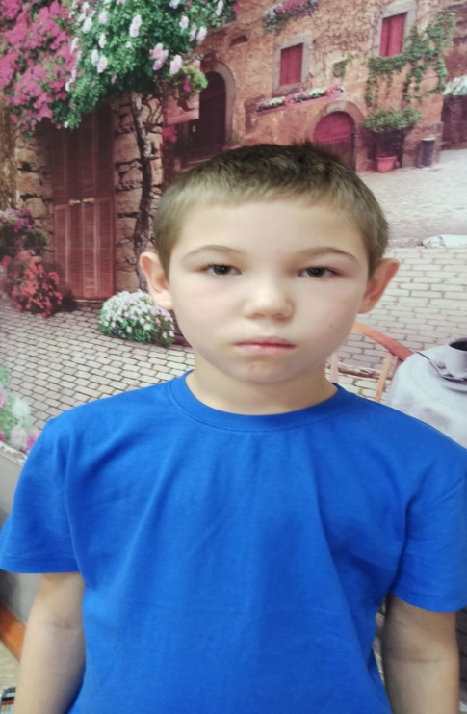
Богдан К.
13.06.2014 года рождения
Цвет глаз: Серый
Цвет волос: Русые
Характер: Добрый, коммуникабельный, активный.
Группа здоровья: 3
Наличие братьев/сестер: 3 сестры и 2 брата
Причина отсутствия родительского попечения: лишение родительских прав матери и отца.

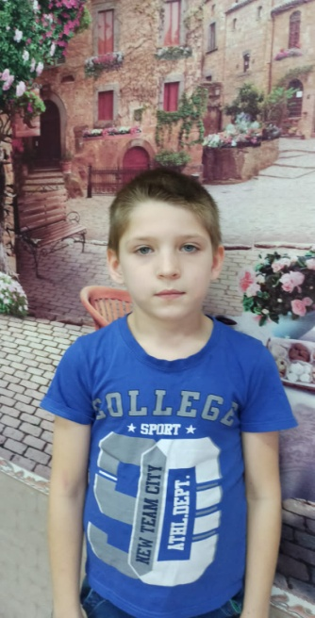

Артем К.

27.09.2014 года рождения
Цвет глаз: Голубой
Цвет волос: Светло-русые
Характер: Общительный, спокойный, добрый.
Группа здоровья: 3
Наличие братьев/сестер: сестра
Причина отсутствия родительского попечения: мать - лишение родительских прав матери, отец – свидетельство о смерти отца.

